ТАБАК РАЗРУШАЕТ СЕРДЦЕ

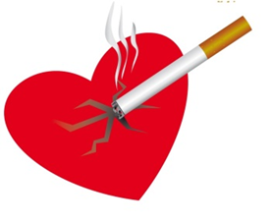
Ишемическая болезнь сердца, инфаркт, аритмия, артериальная гипертензия и другие заболевания сердечнососудистой системы становятся причиной смерти миллионов людей ежегодно.
Курение табака – доказанный фактор риска развития этих заболеваний. Вероятность заболеть тем или иным сердечнососудистым заболеванием у курильщика выше в 4 раза по сравнению с некурящим, или отказавшимся от курения человеком.

Как же курение влияет на сердце и сердечнососудистую систему?

Влияние никотина
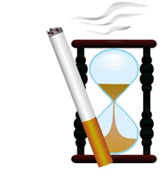
- Никотин, содержащийся в табачном дыме, в попадая в кровеносную систему, вызывает резкий выброс адреналина – «гормона стресса», из-за которого стенки кровеносных сосудов сжимаются, что становится причиной повышения артериального давления, и увеличения частоты сердечных сокращений.
- Кроме того, никотин, оказывая повреждающее воздействие на клеточные мембраны, нарушает их проницаемость, что приводит к развитию ионного дисбаланса. В результате, развивается дефицит кальция -важнейшего микроэлемента, без достаточного содержания которого невозможна нормальная работа сердечной мышцы, так как нарушается механизм сокращений поперечно - полосатой мускулатуры.
- Высокие дозы никотина вызывают снижение уровня простациклина, гормона, под воздействием которого кровеносные сосуды расслабляются после предшествующего сокращения.

Влияние других компонентов табачного дыма
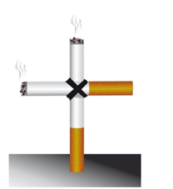
Помимо никотина, в табачном дыме содержится несколько тысяч соединений, абсолютное большинство которых, при вдыхании оказывают токсическое воздействие на организм.
- Углекислый газ, поступающий в кровь при курении, замещает собой кислород, в результате чего всего органы, особенно сердце и головной мозг, испытывают гипоксию или кислородное голодание.
- Оксид углерода опосредованно увеличивает содержание «вредных» липопротеидов в крови, высокий уровень которых является доказанной причиной развития атеросклероза сосудов.
- Кровь курильщиков быстрее свертывается, из-за чего возрастает риск тромбообразования, следовательно растет вероятность развития инфарктов и инсультов.

Механизм разрушающего воздействия табака
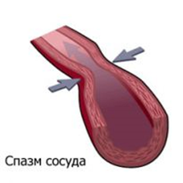
- После каждой выкуриваемой сигареты закономерно развивается кратковременный спазм кровеносных сосудов, в результате повышается артериальное давление, что в несколько раз повышает нагрузку на сердце.

- Сердце курильщика, вынужденное перекачивать кровь по спазмированным сосудам, работает в режиме постоянной перегрузки, с напряжением, значительно превышающей физиологическую норму. Логично, что компенсаторно, для приспособления к такому режиму постоянной перегрузки, происходит увеличение числа и рост объема мышечных волокон сердечной мышцы, что можно сравнить с увеличением объема бицепсов у тяжелоатлета.

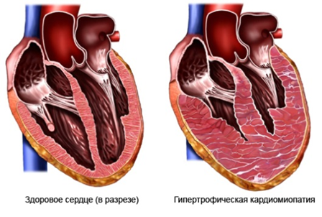
- Всего через 5 лет регулярного курения изменения миокарда становятся заметными при обследовании. Сосуды постепенно теряют свою эластичность, а из-за атеросклеротичных бляшек их стенки становятся более хрупкими и ломкими, постепенно сила кровотока падает, сердце начинает испытывать нехватку кислорода и питательных веществ.
- В результате, из-за курения мышечная масса сердце увеличивается, а питательных веществ и кислорода к нему поступает намного меньше. Это вызывает учащение сердечных сокращений и перенапряжение сердечной мышцы, пытающейся так возместить нехватку питательных веществ и кислорода, из-за чего с годами у курильщика развивается сердечная недостаточность.
Согласно результатам международных исследований, курение повышает риск возникновения ИБС в 2,2 раза, инфаркта миокарда – в 2 раза, а внезапной смерти – в 4,9 раз. Причем, чем меньше возраст курильщика, тем выше его риск умереть от инфаркта.

Итак:
Отрицательное влияние сигарет и никотина на сердце бесспорно, сердце курильщика не может быть здоровым. Если вы не хотите сократить свою жизнь примерно на 10-15 лет или стать постоянным пациентом кардиологических клиник в возрасте 40-50 лет.

Откажитесь от курения сегодня!
Сделать это никогда не поздно.
Всего через 1 год жизни без курения, риск заболеваемости сердечнососудистыми заболеваниями снижается вдвое!
